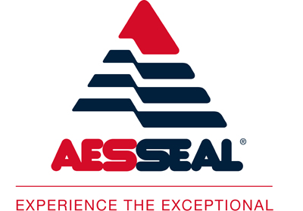

Бланк заказа картриджного торцевого уплотнения/
опросный лист
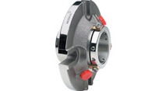

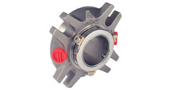
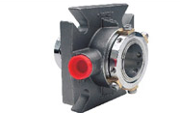
A: “Для проверки совместимости размеров”.
Заполните пункты 1, 2 и 6.

B: “Для проверки совместимости материалов”.
Заполните пункты с 1 по 5

C: “Для заказа нестандартного уплотнения”.
Заполните пункты с 1 по 6.

Пункт 1: Данные заказчика

Нефтегазодобывающая или нефтехимическая промышленность? |  | Да или Нет
Требуется ли подбор системы обеспечения уплотнения?  (Прикрепите заполненный опросный лист для систем) |  | Да или Нет

Предприятие
Промышленный сектор |  | Например:. нефтеперерабатывающая, химическая,пищевая
Адрес
Месторасположение на заводе* |  | Например: зона перегонки сырой нефти
Продукт *
* Поля обязательны для заполнения, если требуется соответствие со стандартом API.

Компания: |  | Тел.:
Инженер: |  | Email:
 |  | Дата

Пункт 2: Размеры сальниковой камеры

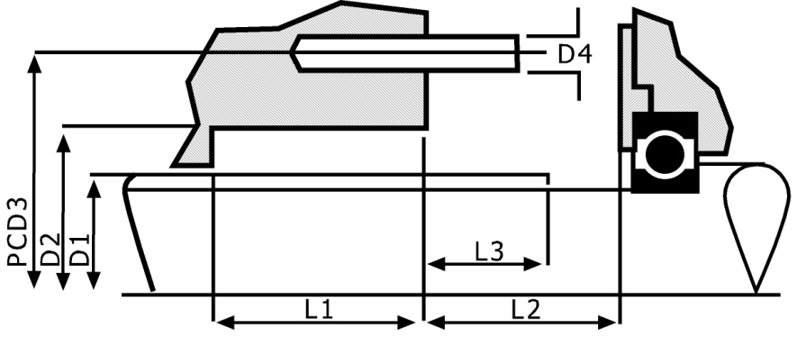 |  |  |  |  |  |  | Value |  | Units
 |  |  |  |  | D1:
 |  |  |  |  | D2:
 |  |  |  |  | PCD3:
 |  |  |  |  | D4:
 |  |  |  |  | L1:
 |  |  |  |  | L2:
 |  |  |  |  | L3:
 |  |  |  |  | Max. Gland O/D:
 |  |  |  |  | Bolt No:
 |  |  |  |  | Bolt Pattern:
Твердость вала(втулки) выше AISI 316L (160 HB)?: |  |  |  |  |  |  | Да или Нет
Если да, то укажите материал:
Имеется ли чертеж уплотнения или насоса? |  |  |  |  |  |  | Да или Нет
Позиция портов  D1 – диаметр вала, D2 – внутренний диаметр сальниковой камеры, PCD3 – диаметр окружности центров шпилек крепления, D4 – диаметр шпилек, L1 – глубина сальниковой камеры, L2 – расстояние до ближайшего препятствия, L3 – положение вала(втулки) относительно корпуса, Max. Gland O/D – максимальный диаметр фланца уплотнения, Bolt No – кол-во шпилек, Bolt Pattern – эскиз шпильки. |  | Ориентация портов  Расстояние до поверхности  корпусной детали
Ориентация портов (вид со стороны мотора)
 | Порт 1 |  | Порт 2 |  | Порт 3 | Порт 4 |  | Порт 5
Функция порта*:
Позиция порта под углом:
Размер и резьба напр: ¹/₂” NPT:
Осевое расстояние до монтажной поверхности фланца:
Ориентация порта ß:
* F= Промывка, BI= вход барьерной жидкости, BO= выход барьерной жидкости, QI= вход охлаждающей жидкости, QO= выход охлаждающей жидкости, V= вх/выхотверстия

Пункт 3: Данные насоса

Производитель: |  | Тип:
Серийный номер: |  | Скорость вала: |  |  | об/мин
Кодовая метка: |  | API План No:
Радиальное смещение  * (макс): |  | Осевое смещение  * (макс):
Диаметр сальниковой камеры*: |  | Диаметр шейки камеры*
Давление в сальниковой камере*: |  | Статическое давление*:
Давление на всасыв. патрубке*: |  | Давление на напорном патрубке*:
Обозначение  насоса по API: |  |  |  |  | Например: BB3
Позиция уплотнения: |  |  |  |  | Например: верхнее, нижнее, со стороны
Тип дизайна: |  |  |  |  | Например: ISO, DIN, ANSI, API и т.д.
Модификация насоса: |  |  |  |  | Да или Нет, если да, то укажите детали.

*Пож-ста указывайте параметры в сл. единицах : бар, дюймы, мм

Пункт 4: Параметры перекачиваемой среды

Продукт |  |  | Химический состав /  концентрация:
Опасность: например: огнеопасный, токсичный, взрывоопасный |  |  | Показатель pH APT*:
 |  |  | Удельный вес APT*:
Температура: | ºC |  | Полимеризация: |  |  | Да или Нет
Давление насыщенных паров APT*: |  |  | Растворенная примесь |  |  | Да или Нет
Вязкость APT*: |  |  | Содержит абразив: |  |  | Да или Нет
Буферная жидкость: |  |  | Возможность промывки: |  |  | Да или Нет
Макс. размер твердых частиц: |  |  | Возможность сухого хода: |  |  | Да или Нет
*APT = при перекачиваемой температуре

Пункт 5: Требуемое торцевое уплотнение

Размер:
Тип:
Материал пар трения:
Материл эластомеров:
Кол-во:
Цена:
Срок поставки:

Пункт 6: Дополнительная информация для нестандартного дизайна

Важно: |  | Данная информация необходима для технического департамента и для оценки стоимости уплотнения коммерческим отделом AESSEAL®
1. | Какое уплотнение в настоящее время использует заказчик?
 | a) | Сальниковая набивка:
 | b) | Тип уплотнения:
 | c) | Материал пар трения: | Внутренняя |  | Внешняя
 | d) | Материал эластомеров: | Внутренняя |  | Внешняя
 | e) | Металлические детали:
2. | Какова стоимость используемого уплотнения?
3. | Пожалуйста укажите ожидаемую стоимость предложенного уплотнения?
4. | Укажите какое кол-во уплотнений вы готовы заказать, если предложенное докажет свою работоспособность?
5.  6. | Укажите дополнительную информацию, которая может помочь при подборе торцевого уплотнения  (например: детали по системе обеспечения уплотнения, барьерной или промывочной жидкости и т.д.)  Требуется ли документация: Да или Нет

ATEX DIRECTIVE

The European Sealing Association (ESA), supports the European Commission ATEX Standing Committee clarification that Mechanical Seals are machine elements and should not be considered Components in the sense of the ATEX 95 (94/9/EC) Directive, except when applied in zone 0 environments or where the seal has been engineered specifically for the application, to prevent an ignition. For further information, please refer to http://europa.eu.int/comm/enterprise/atex/rotating.htm and, for the ESA position statement, to www.europeansealing.com.

